Wuke Zhang 1-ASIR

Prueba 21-05-2024

Pregunta 1: Ejercicio de subnetting (1 punto).
Subred: 192.168.10.0/24
a)Determinar las subredes necesarias para que se puedan conectar 16 equipos en 7 subredes.
Necesitamos al menos 18 subredes porque 16 para equipos y otro para broadcast y otro para la red, por lo que seria (2^5 = 32 direcciones) porque 2⁴ =16 y no cubre suficientes direcciones.
Por lo tanto cada subred tendrá 32 direcciones
b)Determinar cuál es la máscara de las subredes.
La máscara de subred original es /24, que tiene 256 direcciones (2^8). Necesitamos 32 direcciones por subred, lo cual significa que utilizaremos 5 bits para las direcciones de host (2^5 = 32). Esto deja 3 bits para la porción de la subred.
Entonces la nueva máscara será 24 originales + 3 adicionales= /27.
c)Indicar cómo, a partir de una IP de un host, podríamos determinar la IP de la red, utilizando la máscara.
Para esto hay que hacer la operación AND bit a bit entre la dirección de red y la máscara.
Supongamos que la IP del host es 192.168.10.130 y la subred es 192.168.10.0/24.
Pasamos a binario la IP : 11000000.10101000.00001010.10000010
Pasamos a binario la máscara: 11111111.11111111.11111111.00000000
Operación AND bit a bit: 11000000.10101000.00001010.10000010
11111111.11111111.11111111.00000000
----------------------------------------------------------------------
11000000.10101000.00001010.00000000
Ahora toca convertirlo a decimal : 192.168.10.0.
d)Indicar, las subredes creadas, así como las IP de los equipos. Además, indicar la IP de difusión de cada subred.

Para crear las subredes, partimos de la red 192.168.10.0/24 y subdividimos en subredes /27. Cada subred tendrá 32 direcciones IP.

1. Subred 1: 192.168.10.0/27
- Rango de hosts: 192.168.10.1 - 192.168.10.30
- Dirección de difusión: 192.168.10.31

2. Subred 2: 192.168.10.32/27
- Rango de hosts: 192.168.10.33 - 192.168.10.62
- Dirección de difusión: 192.168.10.63

3. Subred 3: 192.168.10.64/27
- Rango de hosts: 192.168.10.65 - 192.168.10.94
- Dirección de difusión: 192.168.10.95

4. Subred 4: 192.168.10.96/27
- Rango de hosts: 192.168.10.97 - 192.168.10.126
- Dirección de difusión: 192.168.10.127

5. Subred 5: 192.168.10.128/27
- Rango de hosts: 192.168.10.129 - 192.168.10.158
- Dirección de difusión: 192.168.10.159

6. Subred 6: 192.168.10.160/27
- Rango de hosts: 192.168.10.161 - 192.168.10.190
- Dirección de difusión: 192.168.10.191

7. Subred 7: 192.168.10.192/27
- Rango de hosts: 192.168.10.193 - 192.168.10.222
- Dirección de difusión: 192.168.10.223

Ahora tenemos 7 subredes con capacidad suficiente para conectar 16 equipos en cada una.

Pregunta 2: Ejercicio de VLAN sencillo (1 punto)
Crear dos VLAN, 100 y 200, con un Switch y conectar dos equipos, uno a cada VLAN. Utilizar la IP 192.168.10.0/24 y crear dos subredes, una para cada VLAN.
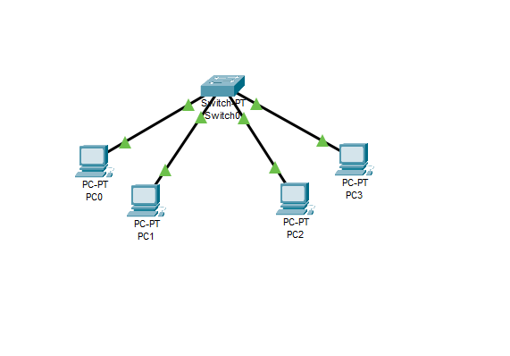
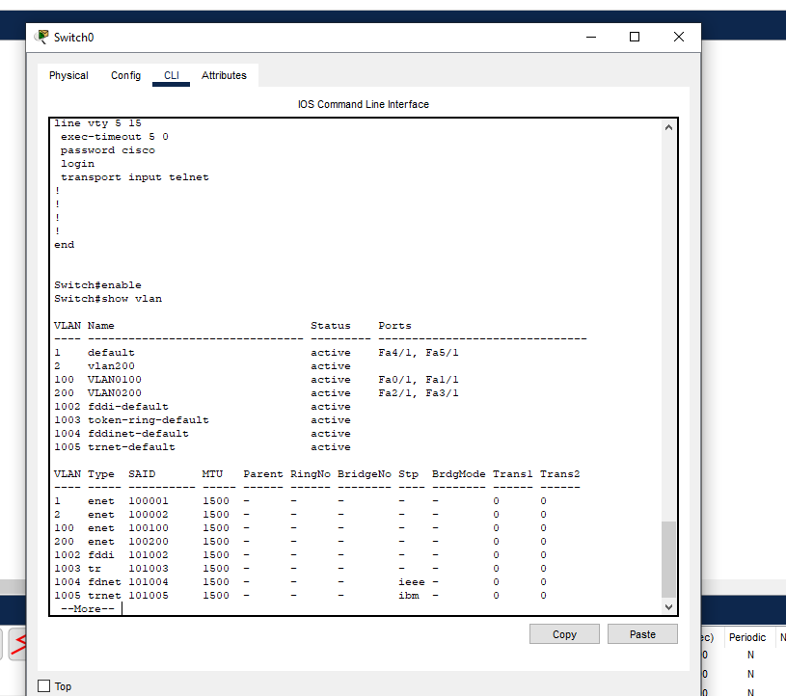
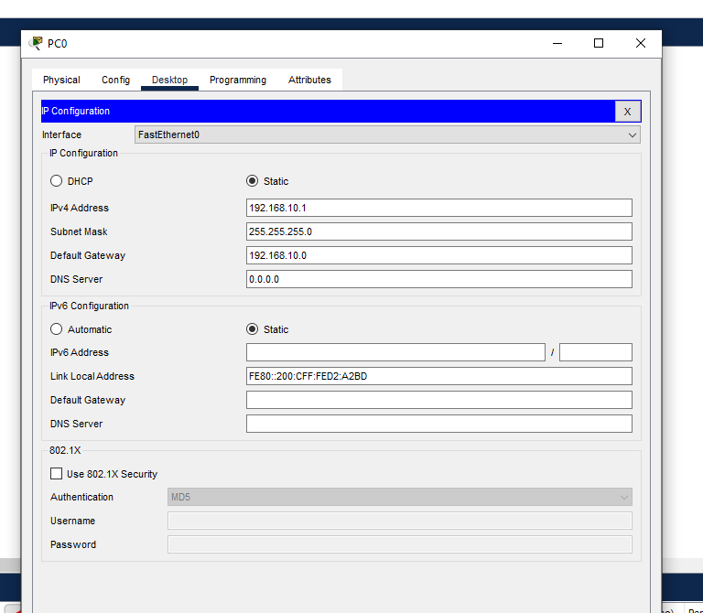
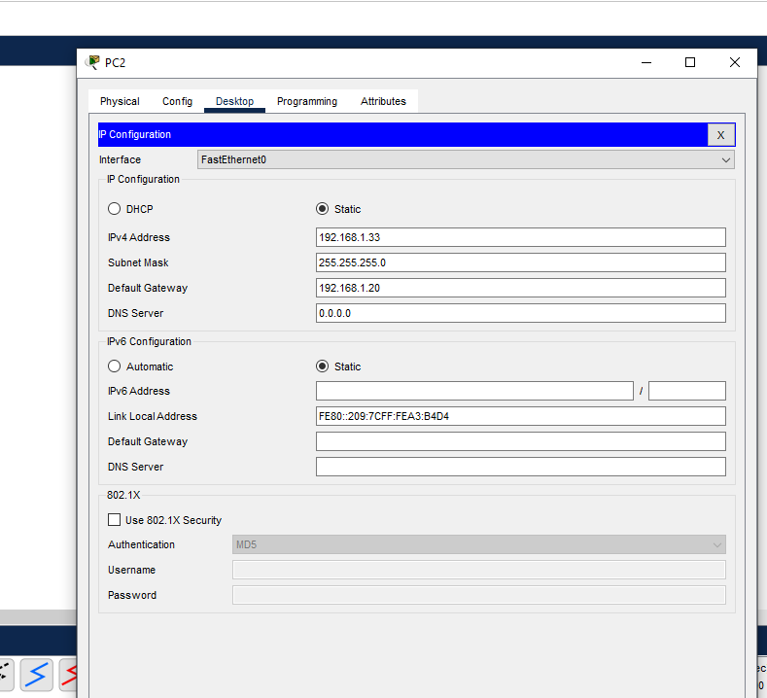
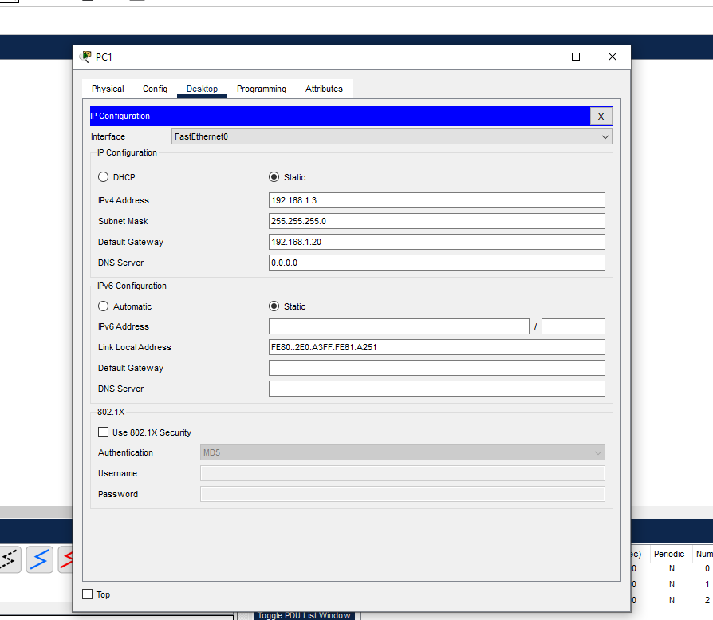
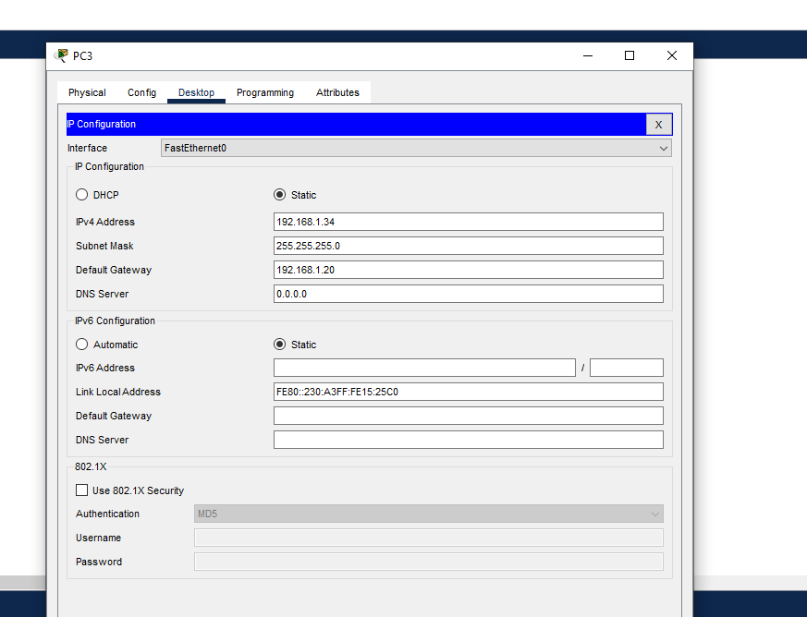

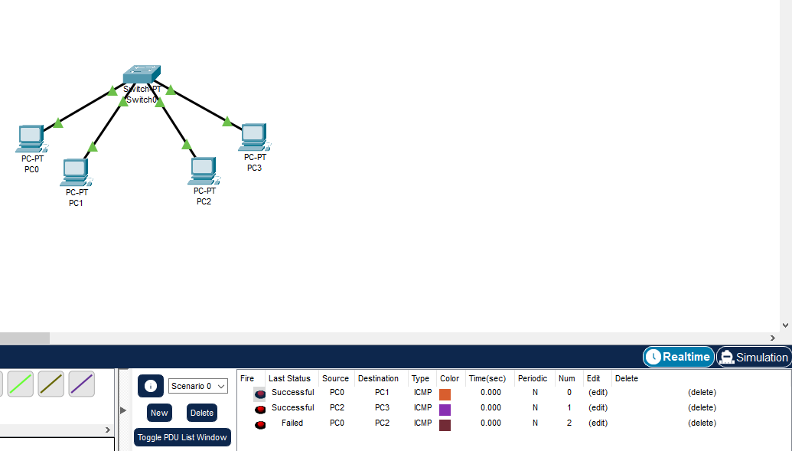
Para que funcione de pc0 a pc3 por ejemplo que estan vlan distintos, deberíamos activar los puertos trunk.
Pregunta 3: Telnet (1 punto)
Configurar los equipos del ejercicio anterior para conectarse a los switches por Telnet.

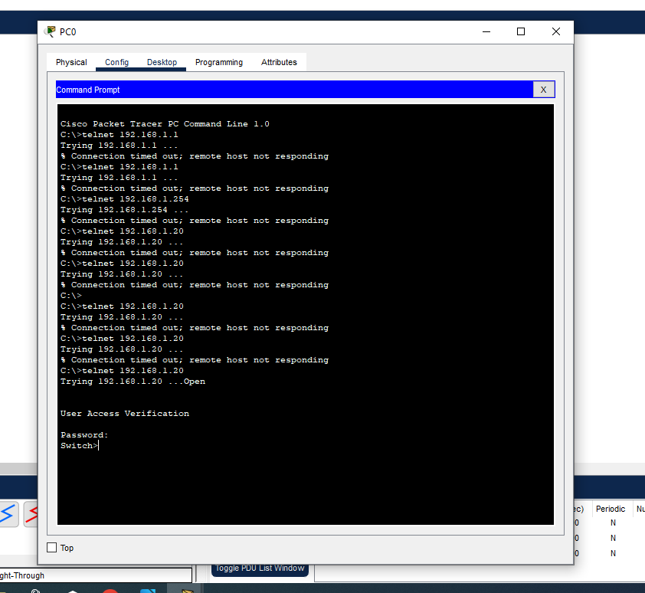
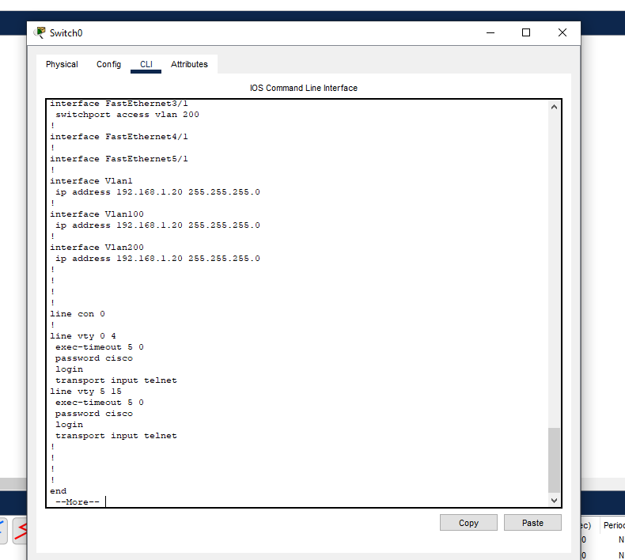
Pregunta 4: Configuración de VLANs en un Switch con subredes (5 puntos)
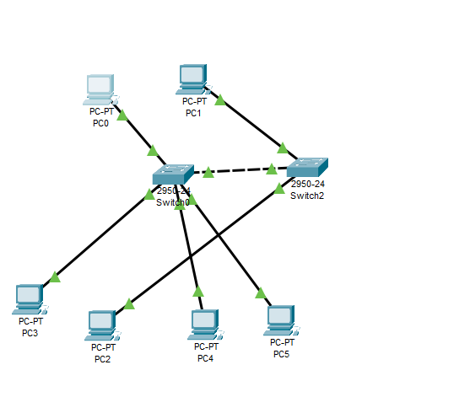
Tienes un switch de 24 puertos y necesitas configurar las siguientes VLANs:
VLAN 10: Red de Ventas – 2 equipos
VLAN 20: Red de Ingeniería – 2 equipos
VLAN 30: Red de Administración – 2 equipos
Subred 1: 192.168.10.0/24 (VLAN 10)
Subred 2: 192.168.20.0/24 (VLAN 20)
Subred 3: 192.168.30.0/24 (VLAN 30)
a)Proporciona los comandos necesarios para crear estas VLANs con dos switches:
a.SW1: Host 1 de VLAN 10, Host 2 de VLAN 20, Host 1 y 2 de VLAN 30
Los comandos se borraron de tanta líneas pero basicamente sería crear las vlans y asignales los nombres y luego en por cada interfaz o rango, int range f0/1 , switchport mode access y switchport access vlan 10 y asi con todas las otras.
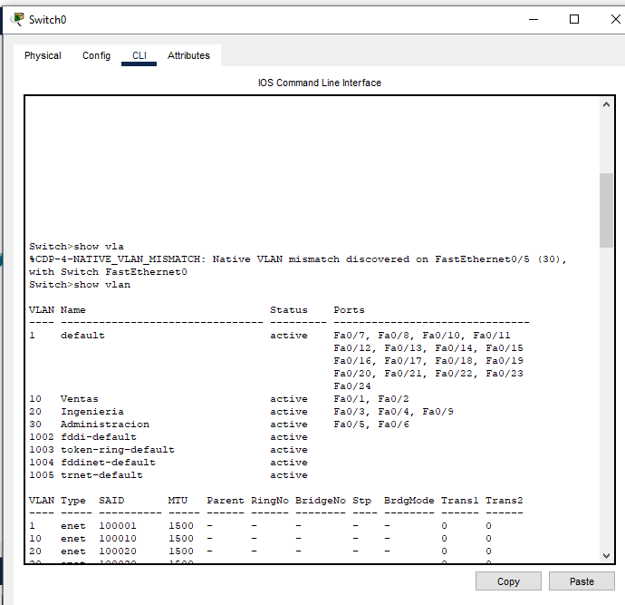
b.SW2: Host 2 de VLAN 20, Host 1 de VLAN 20.
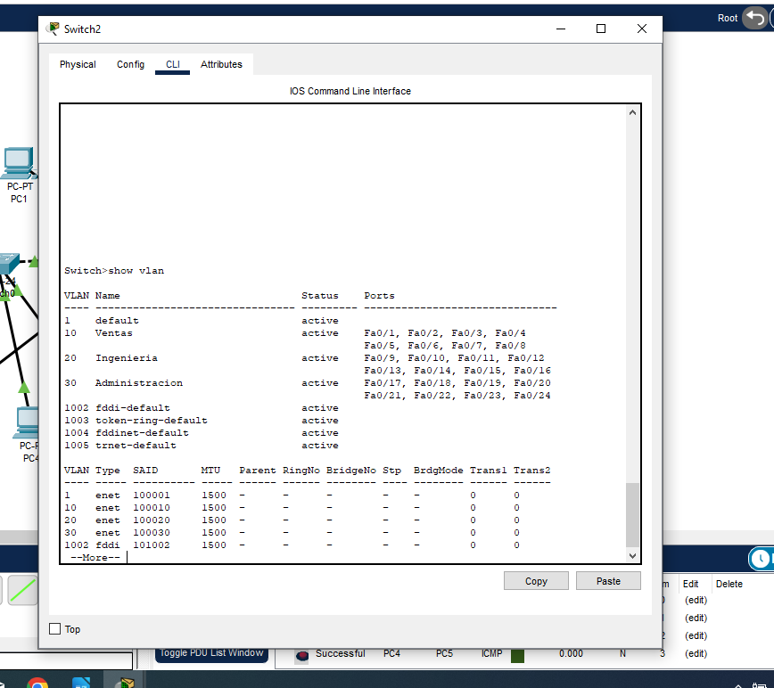
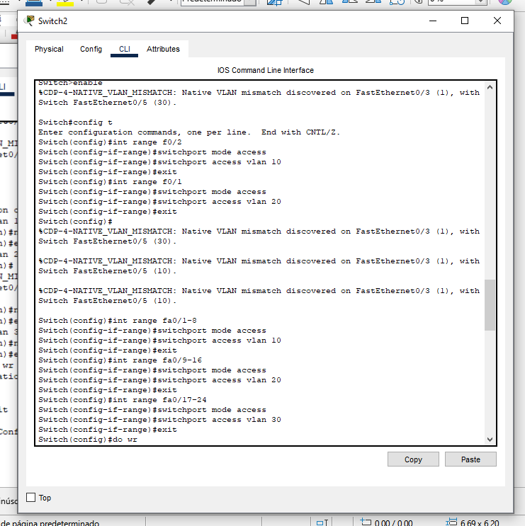
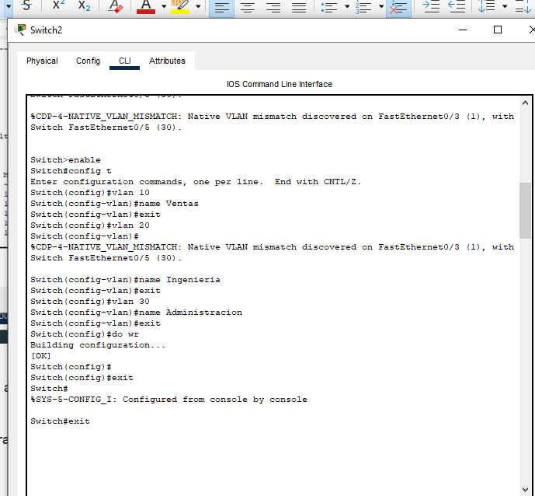

b)Asigna los puertos 1-8 a la VLAN 10, los puertos 9-16 a la VLAN 20, y los puertos 17-24 a la VLAN 30.

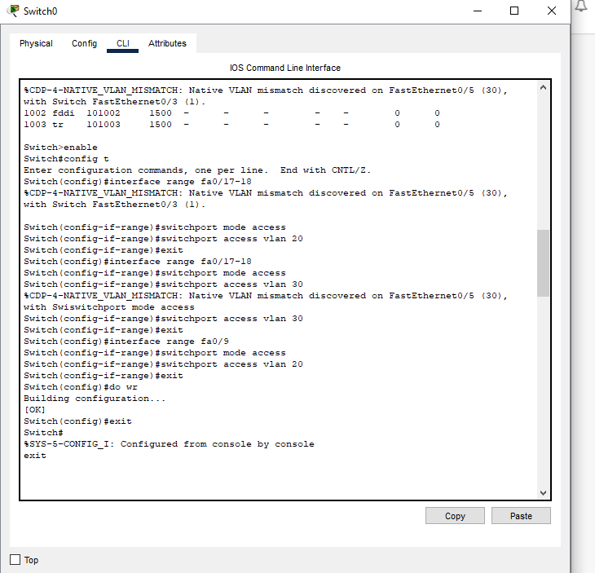
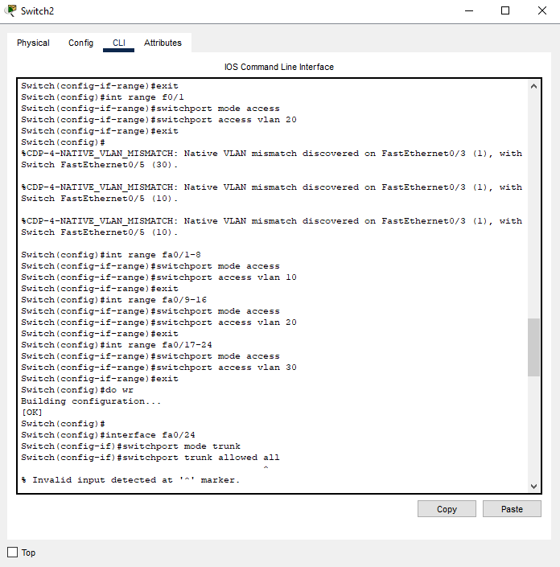
c)Muestra cómo configurar un puerto de enlace troncal para permitir el tráfico de todas las VLANs.
